1 At 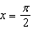, the difference is
1) 1 2) 2 3) 3 4) 0

2 The value of 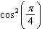 is
1) 1 2) 3) 4) 0

3 If , then 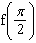 equals
1) 1 2) 3) 4)

4 If , then is
1) 1 2) 2 3) 0 4)

5 The value of 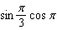 is
1) 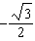 2) 3) 4) 0

6 If 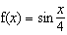, then equals
1) 1 2) 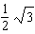 3) 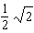 4)

7 The value of 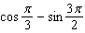 is
1) 2) 3) 4)

8 If , then equals
1) 1 2) 2 3) 4) 0

9 The value of 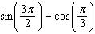 is
1) 2) 3) 4)

10 The numerical value of 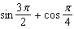 is
1) 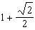 2) 3) 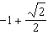 4)

11 If , what is 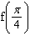?
1) 2) 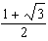 3) 4) 0

12 The value of 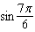 is
1) 2) 3) 4)

13 If , what is the value of ?
1) 2) 3) 135 4) 4

14 The value of 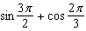 is
1) 2) 3) 4)

15 The value of 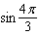 is
1) 2) 3) 4)

16 If 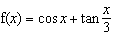, then is
1) 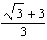 2) 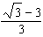 3) 4)

17 The value of 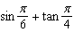 is
1) 2) 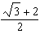 3) 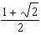 4) 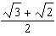

18 Which expression, when rounded to three decimal places, is equal to ?
1) 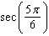 2) 3) 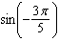 4)

1 ANS: 3 REF: 068437siii

2 ANS: 2 REF: 088426siii

3 ANS: 1 REF: 089322siii

4 ANS: 1 REF: 068924siii

5 ANS: 1 REF: 088935siii

6 ANS: 3 REF: 019420siii

7 ANS: 1 REF: 069531siii

8 ANS: 1 REF: 069718siii

9 ANS: 1 REF: 089722siii

10 ANS: 3 REF: 010017siii

11 ANS: 1 REF: 080317siii

12 ANS: 2 REF: 018732siii

13 ANS: 2 REF: 089626siii

14 ANS: 3 REF: 069819siii

15 ANS: 4 REF: 060120siii

16 ANS: 4 REF: 068129siii

17 ANS: 1 REF: 068528siii

18 ANS: 1 REF: 011203a2

